附件1：
甘孜县公开补充招聘编制外教职工考试报名表

姓名 |  |  |  |  | 性别 |  |  |  |  |  |  |  | 出生年月 |  |  |  |  |  |  |  |  | 照片
出生地 |  |  |  |  | 民族 |  |  |  |  |  |  |  | 政治面貌
毕业学校及专业
文化水平 |  |  |  |  | 健康情况 |  |  |  |  |  |  |  | 婚姻情况
报考岗位
正住户籍所在地 | 省（区） 市（州） 县（区）
身份证号码
详细地址
固定电话 |  |  |  |  |  |  |  | 移动电话
个人简历
所受奖惩情况
家庭成员 | 姓名 |  |  |  | 称谓 |  |  |  |  |  | 基本情况
个人诚信承诺（必填项） | 上述填写内容真实完整。如有不实，本人愿承担法律责任。  承诺人（签名）：  年 月 日

说明：1、“文化水平”填写本人取得的最高学历，如中学、高中、大专毕业、本科毕业等。
2、“家庭成员”包括父母、夫妻、直系血亲等主要的三代以内旁系血亲及近姻亲关系的成员。
3、“身份证号码、电话号码、时间”均用阿拉伯数字准确填写。
4、“报考岗位” 幼儿园教师、小学教师+科目、中学教师+科目、炊事员、生活管理员。

附件2：
甘孜县公开补充招聘编制外教职工政审表

____________ 市（州） 县(市、区)公安局:

兹有_____________________（姓名），参加甘孜县公开招聘编制外教师，需进行政审考察。根据相关规定，由其正住户籍所在县（区）公安机关对其提出政审意见，政审不合格者不得招聘为甘孜县编制外教师。
请按照本表第二页政审主要内容，结合你县（区）实际，对其提出政审意见。
此致
甘孜县人力资源和社会保障局 甘孜县财政局 甘孜县教育和体育局
年 月 日
姓名 |  |  |  |  |  |  |  |  | 性别 |  |  |  |  |  |  | 出生年月 |  |  |  |  |  |  |  | 照  片
出生地 |  |  |  |  |  |  |  |  | 民族 |  |  |  |  |  |  | 政治面貌
婚姻状况 |  |  |  |  |  |  |  |  | 健康状况
毕业院校 |  |  |  |  |  |  |  |  |  |  |  |  |  |  |  |  |  |  |  | 学历
所学专业 |  |  |  |  |  |  |  |  |  |  |  |  |  |  |  |  |  |  |  | 学位
毕业时间 |  | 年 月 日 |  |  |  |  |  |  |  |  |  |  |  |  |  | 学习类别  （普通 或 成教）
正住户籍  所在地 |  | 省（区） 市 (州) （区）县
身份证号码
详细住址
固定电话 |  |  |  |  |  |  |  |  |  |  |  |  |  | 移动电话
招聘单位 |  |  |  |  |  |  |  |  |  |  |  |  |  | 招聘岗位
个人
简
历
家 庭成员 | 姓名 |  |  | 称谓 |  |  |  |  |  |  | 基本情况 |  |  |  |  |  |  |  |  |  |  |  |  | 政治面貌
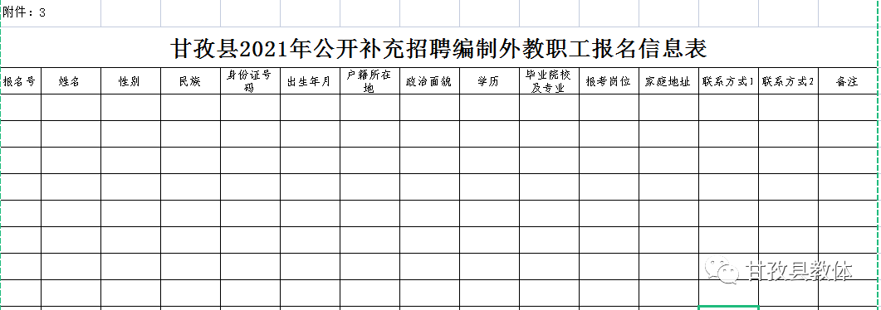

阅读 1.1万
4659

